Конспект непосредственно-образовательной деятельности в подготовительной группе
по исследовательской работе
«Выращивание лука на подоконнике»
Воспитатель: Габдрахманова Фирюза Сайдашевна

Актуальность. В осеннее и весеннее время дети начинают заболевать простудными заболеваниями, потому, что в это время молодому организму недостает витаминов. Существенный витамин, отвечающий, за наше весеннее здоровье выступает витамин – «С». Врачи и ученые советуют, в ежедневный рацион детей активировать больше свежей зелени. Исходя из этого, можно вырастить зеленый лук на подоконнике. Важной чертой выступает развитие личности ребенка через формирование навыков исследовательской деятельности.
Практическая направленность заключается в том, чтобы каждый ребенок может принять активное участие и пронаблюдать за ростом овощной культуры обратившегося в перья зелёного лука.
Новизной данного занятия является комплексное использование ранее известных и современных методов и технологий для развития у детей поисково-исследовательской активности.
Цель: создание условий, стимулирующих интерес к исследовательской деятельности у детей шести – семи лет.

Программные задачи:
Образовательные:
Расширять и углублять представления о репчатом луке;
Закреплять представление о том, что для роста репчатого лука в домашних условиях нужен свет, влага, тепло, почва;
Закреплять знания детей об особенностях строения репчатого лука;
Упражнять в правильных приемах посадки луковиц.
Развивающие:
Развивать диалогическую речь;
Продолжать увеличивать словарный резерв детей новыми словами (севок, чернушка, микроскоп);
Развивать любознательность, активность, инициативность в познавательной деятельности, стремление осуществлять наблюдения и опыты, записывать в дневник полученные данные исследования.
Воспитательные:
Воспитывать интерес и бережное отношение к овощной культуре, такой как репчатый лук;
Воспитывать желание ухаживать за луком, выращенным своими руками.
Предварительная работа: Беседы с детьми «Лук, его внешний вид и строение», «История возникновения лука», «Польза лука»; рассматривание и наблюдение за комнатными и овощными растениями в домашних условиях; разучивание стихов, пословиц, загадок; посадка мини-огорода в группе: салат листовой, кориандр, горох, укроп, томат, перец;
Материал: ИКТ; лупа; 25 стаканчиков; 25 штук репчатого лука одинокого размера; лейки с водой; фартуки; лопатки или одноразовые столовые ложки; клеенка; материал для посадки (песок, опилки, галька, грунт, земля, бумажные салфетки,); тряпочки; таз с водой.
Методы и приёмы: показ, объяснение, художественное слово, вопросы, физкультминутка, сюрпризный момент.

Ход непосредственно-образовательной деятельности:
I часть занятия:
Ребятки к нам пришли гости, давайте повернемся к ним и поздороваемся! (Здравствуйте!) Молодцы! А сейчас повернитесь ко мне лицом и продолжим наше занятие! (Все дети сидят полукругом, воспитатель в центре лицом к детям)
Сюрпризный момент: (воспитатель вносит в группу яркий необычный мешочек, который завязан золотистой атласной лентой).
Дорогие мои, сегодня утром, когда я пришла в детский сад, воспитатель другой соседней группы « Солнышко» - Елена Альбертовна, дала мне вот этот яркий и необычный мешочек. Он завязан атласной, золотистой лентой. Елена Альбертовна, убедительно меня просила не развязывать его до тех пор, пока не придут ребятки нашей группы «Капельки». Сейчас все собрались, и я думаю, что уже можно взглянуть в него. Вероятно, там что-то есть! Давайте развяжем ленточку!? (ответы детишек)
Ребятки, скажите, пожалуйста, можем ли мы с вами, не дотрагиваясь до такого красивого мешочка, установить, что же в нем находится? (ответы детишек). А как мы можем с вами определить, что там внутри? (отвечают дети)
Правильно, мои дорогие, мы не сможем выяснить, что там находится внутри, если не дотронемся до этого предмета нашими ручками. Давайте попробуем определить на ощупь что это? Только есть одно условие, обследовав предмет пальчиками произносить вслух название этого предмета не надо! Сначала все попробуют определить, если возникнут затруднения, то я загадаю вам загадку!
(дети пытаются на ощупь установить, что находится в мешочке).
Все подумали, что это за предмет такой? (ответы детей). Так, если не угадали, то попытайтесь угадать загадку:
Он на вид такой простой,
Жесткий, круглый, золотой,
Кожуру с него сними
И скорей от него беги.
От него зарыдаешь вдруг,
Догадались? Это… (лук)
Конечно, верно это лук. (Педагог вынимает из мешочка луковицу). Кто же может, что ни будь рассказать об этом крепком, круглом и золотистом луке? (ответы детей)
Правильно, вы отметили, что в нем большое количество витаминов, ни одна хозяйка не сможет приготовить вкусный обед без добавления лука. Его добавляют в салаты, супы, борщи. Очень полезно употреблять и в свежем, и в вареном виде. Зеленые перья лука тоже полезны!
Может, кто- то из вас знает пословицу о луке?
(Лук - от семи бед, недуг). Правильно, а теперь посмотрите, на доску здесь изображены семена лука, лук-севок и большая луковица! Это ребятки семена лука (педагог указкой делает акцент на изображение). Называются они чернушка. Когда его сажают в землю, то вырастает вот такой маленький лучок, он называется – севок (посмотрите на следующее изображение.)
Далее, на следующий год в землю сажают севок и начинают за ним ухаживать (ответы детей: рыхлят, уничтожают сорняки, поливают). И вырастает вот такая большая луковица, богатая витаминами (воспитатель указкой делает акцент на изображение.)
Ребята, обратите внимание на эту луковицу. Как вы думаете, что можно сказать о ее форме, цвете и какая она на вкус? (ответы детей). Сейчас я хочу, что бы вы посмотрели на приготовленный мной заранее микропрепарат из сочной кожуры лука с помощью микроскопа (дети поочередно рассматривают препарат). Интересно ребятки? (ответы детей). То, что вы сейчас увидели это клетки сочной кожуры лука, в центре каждой клеточки вы увидели черную точку это ребятки ядро клетки.
Ну а сейчас, мне хочется предложить вам сделать посадку лука на перо, разными способами, а когда он вырастет, будем употреблять витамины, которые необходимы нам в весеннее время года.
Но перед тем как поработать, мы отряхнемся и немного разомнемся, давайте сделаем физкультурную минутку:
В огород пойдём. (Движутся по кругу)
Там грядки найдём. (Разводят руками)
Быстро их вскопаем. (Воспроизводят копание)
Потом разровняем. (Воспроизводят разравнивание)
Вместе мы лучок сажали, (Воспроизводят посадку)
Чтобы перья вырастали. (Поднимают руки вверх)
Солнце стало заходить. (руки вниз)
Надо нам лучок полить. (Имитируют полив из лейки)
Вырос знатный урожай! (Разводят руками)
Лук в корзинки собирай! (Имитируют сбор луковиц)

II часть занятия:
Молодцы ребятки! Сейчас мы с вами приступим к практической части нашего занятия и посадим репчатый лук на перо разными способами. Назовите мне способы посадки лука? (ответы детей: в опилках, в гравии, в песке, в земле, в воде). Правильно ребята, а еще можно посадить лук в грунт для рассады, с доступом света и без, так же, можно посадить половину лука и четвертую часть лука с сохранением сердцевины (показ способов посадки на экране интерактивной доски). Так же, есть еще способы выращивания лука на перо в домашних условиях это такие как: в салфетках из бумаги и геле для выращивания растений.
Давайте еще раз обговорим, какие правила необходимо исполнять, чтобы лук вырос быстро и приводил нас в восторг своими зелеными перьями? (свет, вода, тепло).
Правильно, весь необходимый материал я заранее разложила на столе, сейчас мы поочередно, группами будем подходить, и сажать лук выше указанными способами, пронумеровывая стаканчики.
Приступаем к работе (самостоятельная деятельность детей, воспитатель помогает).
III часть занятия:
Молодцы, доделали всю работу, теперь необходимо поставить стаканчики на подоконник. Сейчас уберём трудовое оборудование на место, и помоем руки (дети выполняют задание, воспитатель подзывает детей к себе).
Вот и закончили, сейчас возьмем стаканчики и поставим на хорошо освещенное место. Что это за место ребята? (ответы детей) Да, действительно нужно поставить на подоконник. Но один стакан мы поставим в шкаф - где мало света. Каждый день будем наблюдать, и фиксировать факты наших наблюдений в эту таблицу дневника каждый день в согласно условными знаками, с которыми мы с вами ознакомились на прошлом занятии. (Педагог крепит на магнитную доску таблицу). Сейчас убираем за собой трудовое оборудование на место и моем руки (воспитатель подзывает детей к себе). Молодцы, вот и посадили лук, теперь будем ждать урожая!
Анализ занятия:
- Что мы с вами обнаружили в красивом мешочке?
- К какой культуре относится репчатый лук?
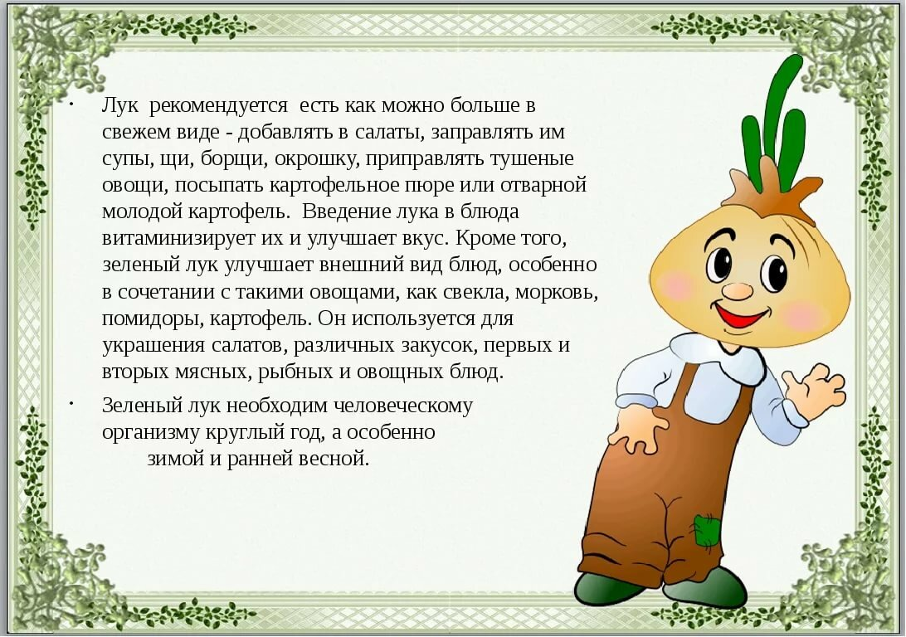
- Назовите, пожалуйста, способы и правила посадки репчатого лука, которые мы сегодня использовали? Понравилось ли вам занятие?

